様式第１号（第４関係）
年 月 日

東久留米市立地希望者情報登録申請書

東久留米市長 殿

申請者 住所 東久留米市本町３－３－１
ふりがな (かぶ） ひがしくるめしょうじ
氏名(名称) ㈱東久留米商事 印
電話番号 ０４２-４７０-７７７７

立地希望者情報提供制度の利用を希望するため、東久留米市立地希望者情報の提供事業実施要綱第４第１項の規定により、下記のとおり申請します。
記
地希望者  （申請者と同一の場合は省略可） | 住 所
ふりがな
氏 名
 | 電話番号
 | 備 考 | 紹介金融機関 ○○信用金庫 担当○○
ホームページ上の  情報公開について | 希望する ・ 希望しない
※以下ホームページ掲載情報※
立地希望場所 | 駅周辺 ・ 小金井街道沿い ・ 所沢街道沿い ・ 新所沢街道沿い  その他（例１：別紙、地図のとおり(※１)、例２：柳窪・滝山・下里周辺）
職 種 | 飲食店 ・ 小売店 ・ 製造業 ・ 運輸業  不動産業 ・ サービス業 ・ その他（ ）
土地面積等 | 希望する土地面積等を記入してください  (例：800㎡～1,000㎡、約200坪等)  ２００坪程度の土地
建物面積等 | 希望する建物があれば、延床面積・条件等を記入してください  (例：3階建、600㎡、飲食店の設備あり等)
備 考
（※１）の場合
東久留米市内の地図を添付し、希望する立地場所が分かるように、囲ってください
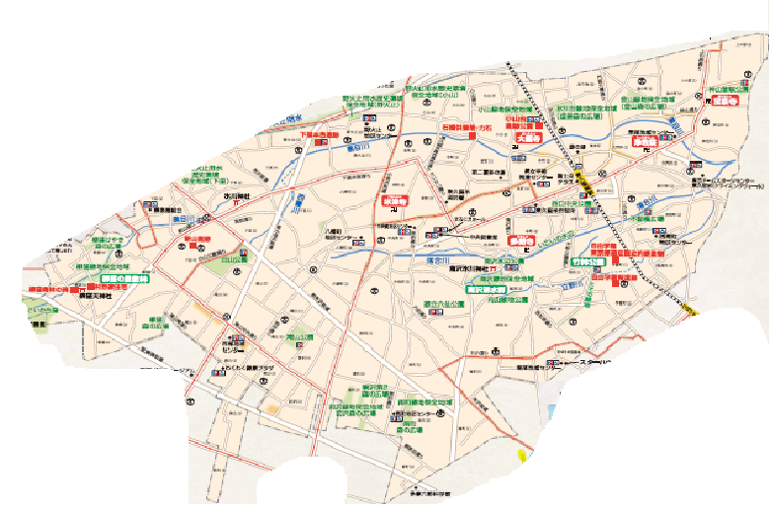
〇駅から小金井街道へ抜ける、新しい道沿いの土地

